Neues GARANT Ausstellungs- und Schulungszentrum
Im Zentrum von Erfurt, in bester Citylage, hat die GARANT Türen und Zargen GmbH ihr neues Ausstellungs- und Schulungszentrum eröffnet.

Auf einer Fläche von 350 m² wurden, durch die Umsetzung einer attraktiven Innenarchitektur, beste Ausstellungs- und Schulungsbedingungen geschaffen. Die helle, transparente Atmosphäre und ein gut durchdachtes Ausstellungssystem gewähren auch von außen bemerkenswerte Einblicke. Der Schulungsbereich befindet sich, in einem von Glas umschlossenen Raum, inmitten der aktuellsten Exponate und Ausstellungssysteme. Stets die innovativen Produkte auf der „Straße der Türen“ im Blick, können theoretische Vorträge und Workshops sofort mit der Praxis verbunden werden. Eine Schallschutzkammer und Einbruchversuche an einem einbruchhemmenden Türelement, versprechen je nach gebuchtem Schulungsthema, einen spannenden Weiterbildungstag. Der extravagante Get-Together-Bereich bietet in den Pausen zudem Platz für die Bewirtung und interessante Gespräche.

In diesem modernen Ambiente können Händler, Verarbeiter, Architekten und Mitarbeiter des Unternehmens ab Januar 2018 ihr Wissen nicht nur über Türen und Zargen erweitern. Das neu aufgelegte coaching-Programm bietet Seminare zu vielen interessanten und aktuellen Themen: Von Einsteiger- und Profiseminaren rund um Türen bis zur Angebotserstellung, oder von Spezialtüren bis zum Umgang mit Reklamationen sowie Informationen zu aktuellen rechtlichen Vorgaben, um nur einige zu nennen. Namhafte Referenten geben ihr Fachwissen in einer gelungenen Rezeptur von Theorie und Praxis gern an die Schulungsteilnehmer weiter. Dabei kommt das Beantworten von Fragen und die Weitergabe von spezifischen Informationen nicht zu kurz. Das coaching-Programm kann ab sofort unter www.garant.de eingesehen werden. Dieses wird ständig erweitert und dem Schulungsbedarf der Kunden angepasst.

Neben dem inhaltsreichen coaching-Programm, werden weiterhin die Seminare angeboten, die ganz individuell auf die Wünsche und Interessen der Kunden abgestimmt sind. Dabei wird den Teilnehmern aus Handel und Handwerk Wissenswertes zu speziellen Themen vermittelt. Ein ansprechendes Rahmenprogramm inklusive.

Die Kunden stehen bei GARANT auch bei den Weiterbildungsmaßnahmen an erster Stelle. Sie starten mit besten Voraussetzungen in einen gelungenen Schulungstag.

Mehr über GARANT erfahren Sie unter: www.garant.de

((2.418 Zeichen, inkl. Headline und Leerzeichen))

Pressebilder GARANT

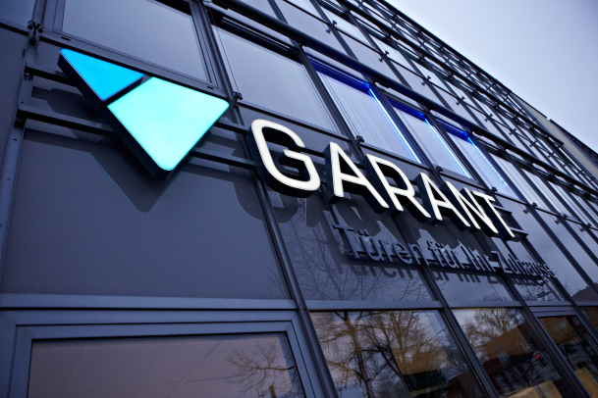

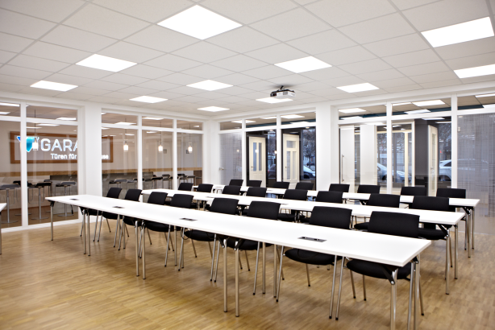

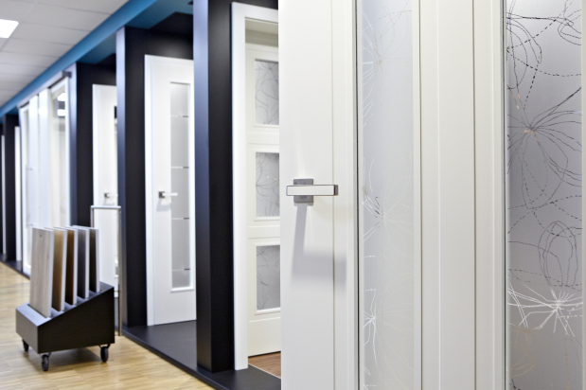
Beste Lernbedingungen bietet das moderne und
lichtdurchflutete Schulungszentrum

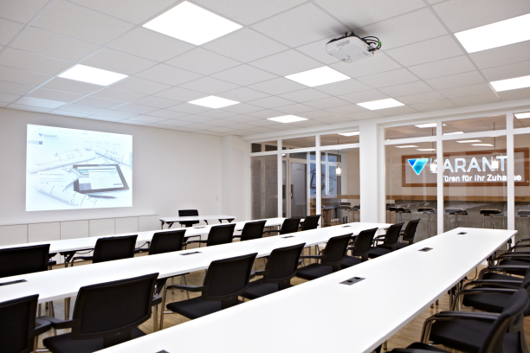
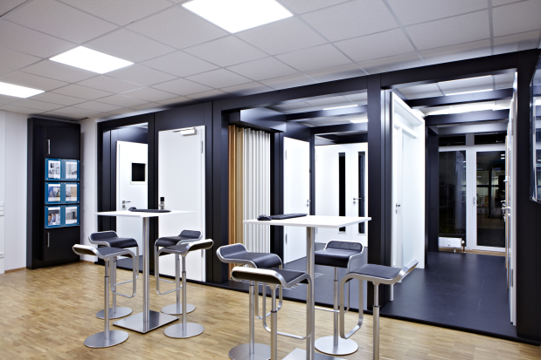
Attraktive Ausstellung

